2022 재외동포 통일문화행사 개최 지원 공모

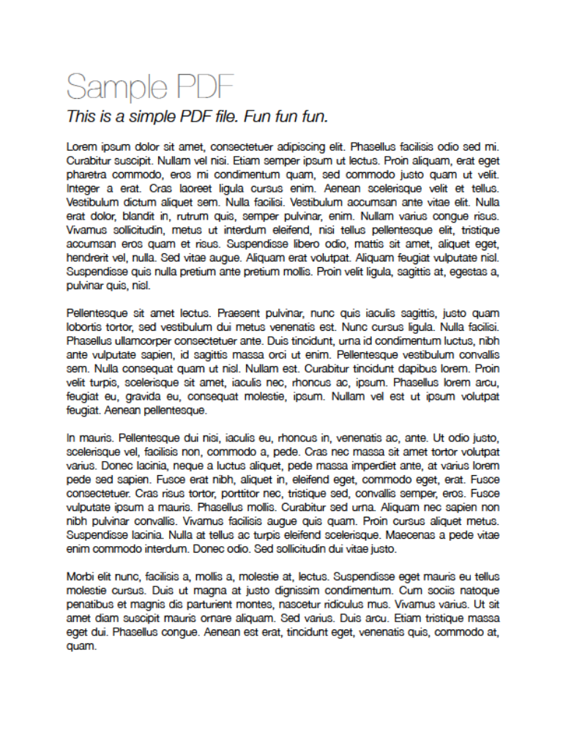

통일부에서는 ｢재외동포 통일공감대 형성 지원 사업｣의 일환으로, 해외 통일문화 행사 개최를 지원하며, 희망하는 기관․단체를 다음과 같이 공개 모집하니, 많은 관심과 신청을 바랍니다.

2022년 6월 1일
통일부장관

󰊱 사업 목적

ㅇ 한반도 평화와 통일에 관한 문화행사 개최를 통해, 국제사회에서 한반도 통일에 대한 관심을 높이고, 동 계기 재외동포 사회의 한반도 통일에 관한 관심과 역량을 결집

󰊱 세부 사업개요

ㅇ (지원 대상) 통일 및 한반도 평화를 주제로 한 통일문화 프로그램

- 재외동포 및 현지 대중들의 한반도 분단 상황에 대한 이해를 높이고,
한반도 항구적 평화구축 필요성에 공감할 수 있는 내용

- 자유, 평화, 민주주의, 인권 등 보편적 가치를 바탕으로 한 남북관계 발전과
궁극적으로 한반도 통일에 기여할 수 있는 주제
